**5. Практическа задача**

Изготвената пркатическа задача е **сайт от една HTML страница /single-page website/,** с навигация отгоре**.** Вместо да се зарежда съдържание на нови страници, с поставеното меню страницата се превърта нагоре или надолу, като навигира потребителя към определена секции от съдържанието.

За оформление на сайта е използвана Grid система, като за заглавната част /header/ и долната част /footer/ е използвана 1 колона – 100% от ширината на страницата. За осонвното съдържание са използвани 3 от 4 колони, които са разположени в средата и заемат 75% от ширината на страницата с клас *uk-width-3-4*, като са подравнени хоризонтално в средата на уеб страницата. Grid сисгемата е подходяща е при преглед на мобилни устройства, заради респонсив оформлението.

Навигацията на сайта е разположена в горната част. Съдържа лого и четири връзки към сайта. Използван е атрибут *uk-sticky ,* чрез който менюто остава в горната част на сайт при навигиране нагоре или надолу по съдържанието. Класовете *uk-navbar-container*  и *uk-navbar-nav* са добавени съответно към <nav> и <ul> елементите, като те стилизират елементите на менюто чрез flex технологията. За всеки елемент от менюто е приложен атрибут *uk-scroll*, с който преминаването в различните секции на съдържанието е плавно. Добавен е и контейнер за търсене с класове *uk-search* и *uk-search-default.*

**

/Навигация/

Заглавната част на сайта /header/ съдържа изображение с клас *.uk-background-cover*, което разполага изображението по цялата ширина на екрана. Добавен е текст с ефект, който се появява при навигиране надолу в страницата. Чрез атрибут *uk-parallax* се добавя анимирането на текста.

Първата секциия на сайта съдържа комбинация от компонентите **Switcher и Tab.** Добавен е клас *uk-tab* на <ul> елемента, който съдържа заглавията на Tab елементите. Класът *uk-switcher* е добавен на следващия <ul> елемент, в който се намира основното съдържанието, което се превключва при избиране на различни Tab елементи.

/Компонент Switcher/

Втората секция на сайта съдържа компонент **Slider,** който е напълно респонсив и поддържа плавно преминаване през страниците на слайдера.Добавен е атрибут *uk-slider* към елемент контейнер и e създаден списък от слайдове с класът *uk-slider-items.* Всеки слайд съдържа изображение и текст.

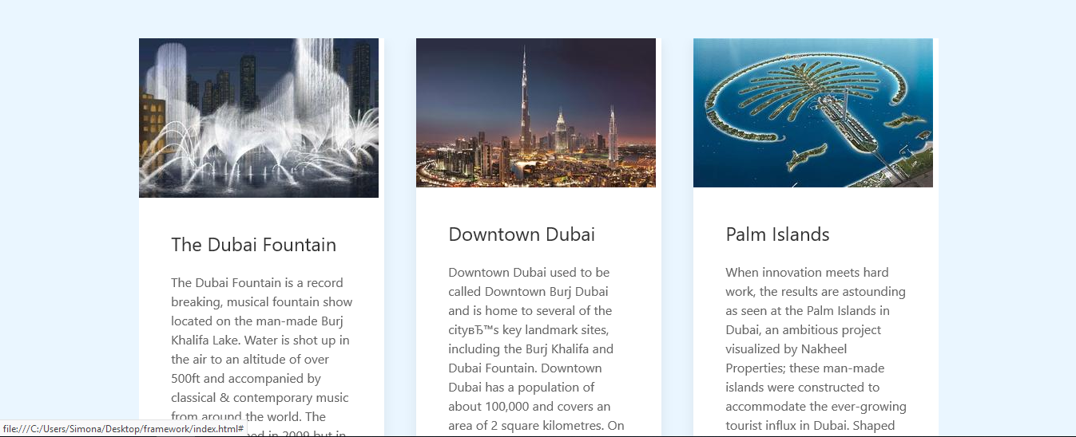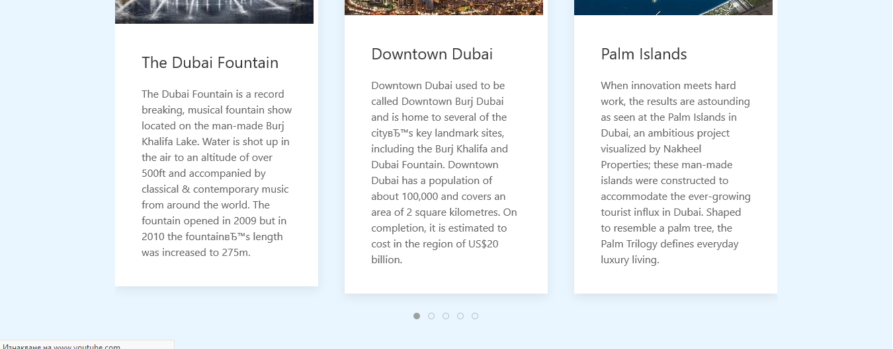  
  
  
  
  
  
  
  
  
  
  
  
  
  
  
  
  
/Компонент Slider/

Третата секция на сайта съдържа видео, с атрибут *uk-video="automute: true"* , което спира звука по подразбиране при зареждане на видеото.

Най-долната част /footer/ от сайта съдържа икони за социалните мрежи. Добавят се чрез атрибут *uk-icon* и наименованиено на съответната икона в елемент <span>.



/Footer/